UD1: PLANIFICACIÓN DE INTERFACES GRÁFICAS

SECCION 3: GENERACIÓN DE DOCUMENTOS Y SITIOS WEB

NOMBRE:

**Actividad 3:**

En los ejercicios propuestos pondremos en práctica los conceptos asociados a la generación de documentación y guías de estilo.

**Objetivos**

Trabajar los elementos incluídos en una guía de estilo.

**Temporalización**

La duración de esta actividad está prevista en 3 horas

**Proceso de desarrollo**

###### El alumno deberá repasar los conceptos expuestos en los recursos educativos.

Se pretende elaborar una **interfaz gráfica** para el sitio Web de un negocio familiar de venta de bicis. El nombre del negocio es **BicisVal.**

Después de hablar con los clientes se ha llegado a la conclusión de que, inicialmente, su principal objetivo es dar a conocer su negocio a través de Internet. Para ello se debe desarrollar una interfaz web que sea principalmente visual.

El sitio Web deberá:

1. Permitir la lectura del sitio en dos idiomas: Castellano y Valenciano.
2. El sitio web debe tener tres secciones: Venta, Alquiler y Taller.

Mostrar las bicis que se ofertan en la tienda: una breve descripción técnica de cada bicicleta acompañada de una foto. El cliente nos ha comunicado que actualmente tienen un máximo de 10 modelos de bicis para la venta y 4 modelos para alquiler.

En lo relacionado al Taller, nos han comentado que normalmente hacen 8 tipos de reparaciones.

1. El sitio debe mostrar la información de contacto con la dirección, el teléfono y un croquis de su ubicación.

Se pide en esta actividad:

1. Realizar un **boceto**, primero a mano alzada, y después digital, realizando una clasificación de todos los elementos mencionados en el enunciado según sean: elementos de identificación, navegación, contenido o interacción. (Solamente hace falta que me indiques el boceto de la primera página, lo que correspondería a la página de inicio del portal web, el index.html)

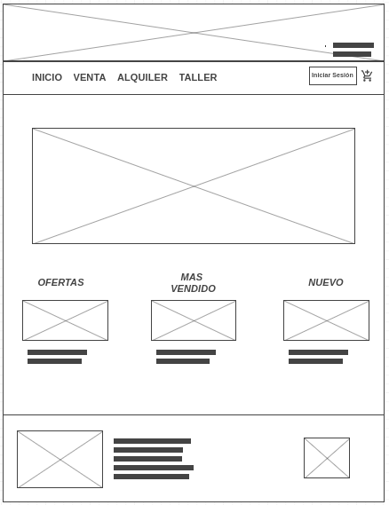

[-https://wireframe.cc/Dr9hu7](https://wireframe.cc/Dr9hu7)

1. Indicar cuál es el **tipo de estructura de navegación** más adecuado y explicar el motivo: lineal, jerárquica, reticular, lineal jerárquica.

**Para esta página voy a utilizar una estructura general de tipo reticular, donde el cliente pueda acceder directamente al apartado que el prefiera. En el apartado de “Taller” utilizaremos la estructura jerárquica para que así una vez entre le envíe a otra página para poder elegir su tipo de reparación y la localización del taller.**

1. Elaborar una **guía de estilos** indicando toda la información que debería figurar en función de los elementos que hemos estudiado en esta sección. Básate en cualquier guía de estilo vista durante la sección para elaborar el documento.